VIETNAM GENERAL CONFEDERATION OF LABOR
TON DUC THANG UNIVERSITY
FACULTY OF INFORMATION TECHNOLOGY



NGUYEN DONG QUAN – 523H0171
DINH BUI KHANH HUY – 523H0136
PHAM QUOC HUNG – 523H0135

FINAL

DEEP LEARNING

HO CHI MINH CITY, 2026
VIETNAM GENERAL CONFEDERATION OF LABOR
TON DUC THANG UNIVERSITY
FACULTY OF INFORMATION TECHNOLOGY



NGUYEN DONG QUAN – 523H0171
DINH BUI KHANH HUY – 523H0136
PHAM QUOC HUNG – 523H0135

FINAL

DEEP LEARNING

Advised by
Mr. Le Anh Cuong

HO CHI MINH CITY, 2026
ACKNOWLEDGEMENT

We would like to express our sincere gratitude to Mr. Le Anh Cuong, our instructor and mentor, for his patient guidance and support throughout this final report on Visual Question Answering in Vietnamese. His feedback helped us work through the challenges of multimodal deep learning and low-resource language data, especially during the fine-tuning and evaluation stages on the OpenViVQA dataset. We also appreciate his encouragement when our DPO results did not go as expected - it pushed us to actually think about why things failed rather than just reporting numbers. We learned a great deal throughout this project and are grateful to have had him as our supervisor.

Ho Chi Minh city, 5th May 2026.
Author
(Signature and full name)

Quan
Nguyen Dong Quan

Hung
Pham Quoc Hung

Huy
Dinh Bui Khanh Huy

DECLARATION OF AUTHORSHIP
We hereby declare that this is our own project and is guided by Mr. Le Anh Cuong; The content research and results contained herein are central and have not been published in any form before. The data in the tables for analysis, comments and evaluation are collected by the main author from different sources, which are clearly stated in the reference section.
In addition, the project also uses some comments, assessments as well as data of other authors, other organizations with citations and annotated sources.
If something wrong happens, We’ll take full responsibility for the content of my project. Ton Duc Thang University is not related to the infringing rights, the copyrights that We give during the implementation process (if any).
Ho Chi Minh city, 5th May 2026.
Author
(Signature and full name)

Quan
Nguyen Dong Quan

Hung
Pham Quoc Hung

Huy
Dinh Bui Khanh Huy

TABLE OF CONTENT
CHAPTER 1. CÁC CHỈ SỐ ĐÁNH GIÁ TRONG VQA 3
1.1 Exact Match Accuracy 3
1.2 Các chỉ số cho câu trả lời dài (BLEU, ROUGE-L, METEOR) 3
1.2.1 BLEU (Bilingual Evaluation Understudy) 3
1.2.2 ROUGE (Recall-Oriented Understudy for Gisting Evaluation) 4
1.2.3 METEOR (Metric for Evaluation of Translation with Explicit ORdering) 4
1.3 Đánh giá ngữ nghĩa với BERTScore 4
CHAPTER 2. MÔ TẢ HỆ THỐNG VQA 6
2.1 Dataset 6
2.2 Cơ chế chung của hệ thống VQA (A1, A2) 6
2.3 Hướng A 7
2.3.1 Mô hình A1: Kiến trúc Encoder-Fusion-LSTM 7
2.3.2 Mô hình A2: Kiến trúc Encoder-Fusion-Transformer 9
2.4 Hướng B 11
2.4.1 Qwen-VL 11
2.4.2 Mô hình B1: Kiến trúc Zero-shot dựa trên Qwen2-VL-2B 13
2.4.3 Mô hình B2: Kiến trúc Finetuning dựa trên Qwen2-VL-2B 15
2.4.4 Bảng so sánh (A1/A2 vs B1/B2) 16
CHAPTER 3. HUẤN LUYỆN VÀ ĐÁNH GIÁ 18
3.1 A1 và A2 18
3.2 Metrics của cả 4 model 19
3.2.1 Nhận xét và phân tích kết quả 20
CHAPTER 4. CÁC GIẢI PHÁP NÂNG CAO CHẤT LƯỢNG MÔ HÌNH 22
4.1 Reinforcement Learning 22
4.1.1 Cơ sở lý thuyết 22
4.1.2 Cấu trúc pipeline áp dụng trong hệ VQA 23
4.1.3 Vai trò của DPO trong bài toán VQA 25
4.1.4 Kết quả và đánh giá 25
4.1.5 Bảng kết quả 26
4.2 Các kỹ thuật khác 27
4.2.1 Chain-of-Thought (CoT) Prompting (Chuỗi suy luận) 28
4.2.2 Data Augmentation (Tăng cường dữ liệu) 28
4.2.3 Test-Time Augmentation (TTA) 28
REFERENCES 30

DANH MỤC CHỮ VIẾT TẮT
Viết tắt | Giải thích đầy đủ
VQA | Visual Question Answering
BLEU | Bilingual Evaluation Understudy
ROUGE | Recall-Oriented Understudy for Gisting Evaluation
METEOR | Metric for Evaluation of Translation with Explicit ORdering
LCS | Longest Common Subsequence
BERT | Bidirectional Encoder Representations from Transformers
LLM | Large Language Model
ViT | Vision Transformer
LSTM | Long Short-Term Memory
CNN | Convolutional Neural Network
RL | Reinforcement Learning
RLHF | Reinforcement Learning from Human Feedback
DPO | Direct Preference Optimization
SFT | Supervised Fine-Tuning
PPO | Proximal Policy Optimization
LoRA | Low-Rank Adaptation
CoT | Chain-of-Thought
TTA | Test-Time Augmentation
OCR | Optical Character Recognition
M-RoPE | Multimodal Rotary Position Embedding
DocVQA | Document Visual Question Answering
VRAM | Video Random Access Memory

CÁC CHỈ SỐ ĐÁNH GIÁ TRONG VQA
Visual Question Answering (VQA) yêu cầu mô hình sinh ra câu trả lời tự nhiên dựa trên hình ảnh. Do đầu ra là văn bản, việc đánh giá hiệu quả cần sự kết hợp giữa các metric ngôn ngữ học truyền thống và các phương pháp hiện đại dựa trên học sâu.

Exact Match Accuracy
Đây là chỉ số trực quan nhất — câu trả lời của mô hình được chuẩn hóa (lowercase, strip khoảng trắng) rồi so sánh trực tiếp với ground-truth. Nếu khớp hoàn toàn thì được 1 điểm, khác dù chỉ một ký tự thì được 0. Đây là metric nghiêm khắc nhất trong bộ đánh giá, phù hợp với các câu trả lời ngắn (một từ, một cụm từ) nhưng có xu hướng đánh giá thấp mô hình khi câu trả lời đúng về nghĩa nhưng khác về diễn đạt.
Ưu điểm: Phản ánh đúng thực tế là một câu hỏi có thể có nhiều cách trả lời.
Nhược điểm: Chỉ dựa trên khớp chuỗi (Exact-match), không đo lường được mức độ gần đúng về ngữ nghĩa.

Các chỉ số cho câu trả lời dài (BLEU, ROUGE-L, METEOR)
Khi câu trả lời không chỉ là một từ đơn (ví dụ: mô tả chi tiết), các chỉ số n-gram truyền thống giúp đánh giá độ tương đồng về mặt văn bản.

BLEU (Bilingual Evaluation Understudy)
Phổ biến trong dịch máy và mô tả hình ảnh (Image Captioning).
- Cơ chế: Đo lượng chồng chéo n-gram (unigram, bigram, trigram, 4-gram) giữa câu trả lời của mô hình và câu tham khảo. Sử dụng Modified Precision và Brevity Penalty (hệ số phạt câu ngắn).
- Ưu điểm: Tính toán nhanh, khách quan, tương quan tốt với con người trên tập văn bản lớn.
- Nhược điểm: Quá cứng nhắc, không xét đến từ đồng nghĩa hoặc thứ tự từ bị thay đổi nhưng vẫn đúng nghĩa.

ROUGE (Recall-Oriented Understudy for Gisting Evaluation)
Tập trung vào độ bao phủ nội dung (Recall).
- Các biến thể:
  - ROUGE-N: Đo khớp n-gram.
  - ROUGE-L: Dựa trên LCS (Longest Common Subsequence - Chuỗi con chung dài nhất) để giữ nguyên thứ tự từ.
- Ưu điểm: Đánh giá tốt khả năng bao quát thông tin quan trọng.
- Nhược điểm: Dễ bị đạt điểm cao nếu mô hình trả lời dài chứa nhiều từ chung nhưng thiếu ý chính xác.

METEOR (Metric for Evaluation of Translation with Explicit ORdering)
Khắc phục nhược điểm của BLEU bằng cách căn chỉnh ngữ nghĩa.
- Cơ chế: Kết hợp Precision và Recall. Đặc biệt sử dụng các kỹ thuật:
  - Stemming: So sánh từ gốc (ví dụ: "running" và "run").
  - Synonym Matching: So sánh từ đồng nghĩa.
- Ưu điểm: Tương quan rất cao với đánh giá của con người ở cấp độ câu đơn lẻ.
- Nhược điểm: Thuật toán phức tạp, yêu cầu các bộ từ điển ngôn ngữ hỗ trợ.

Đánh giá ngữ nghĩa với BERTScore
Sử dụng các mô hình học sâu hiện đại như BERT (Bidirectional Encoder Representations from Transformers).
- Cơ chế: Tính toán độ tương đồng Cosine giữa các vector biểu diễn (Contextual Embeddings) của từng token trong câu trả lời và câu tham khảo.
- Ưu điểm: Hiểu được ngữ cảnh và sự tương đồng về mặt ý nghĩa thay vì chỉ nhìn vào mặt chữ.
- Nhược điểm: Đòi hỏi tài nguyên tính toán cao và phụ thuộc vào chất lượng của mô hình ngôn ngữ nền tảng.

MÔ TẢ HỆ THỐNG VQA

Dataset
Mô tả: Bộ dữ liệu OpenViVQA chứa hơn:
- 11.000 hình ảnh
- hơn 37.000 cặp câu hỏi-câu trả lời
Link Kaggle: https://www.kaggle.com/datasets/windyy261203/openvivqa
Link HuggingFace: https://huggingface.co/datasets/uitnlp/OpenViVQA-dataset

Cơ chế chung của hệ thống VQA (A1, A2)
Hệ thống Visual Question Answering (VQA - Trả lời câu hỏi thị giác) tổng quát nhận đầu vào là một hình ảnh và một câu hỏi ngôn ngữ tự nhiên. Quy trình xử lý dựa trên kiến trúc Encoder-Fusion-Decoder gồm 4 thành phần chính:
- Vision Encoder (Mã hóa ảnh): Trích xuất đặc trưng hình ảnh thành các vector (ví dụ: ResNet, ViT).
- Text Encoder (Mã hóa câu hỏi): Chuyển đổi câu hỏi thành các chuỗi embedding (ví dụ: LSTM, BERT).
- Fusion/Multimodal Reasoning (Hợp nhất & Suy luận): Tích hợp thông tin từ hai modal (ảnh và văn bản).
- Decoder (Giải mã): Sinh câu trả lời từng token dựa trên thông tin đã tổng hợp.

Lưu đồ kiến trúc tổng quát:
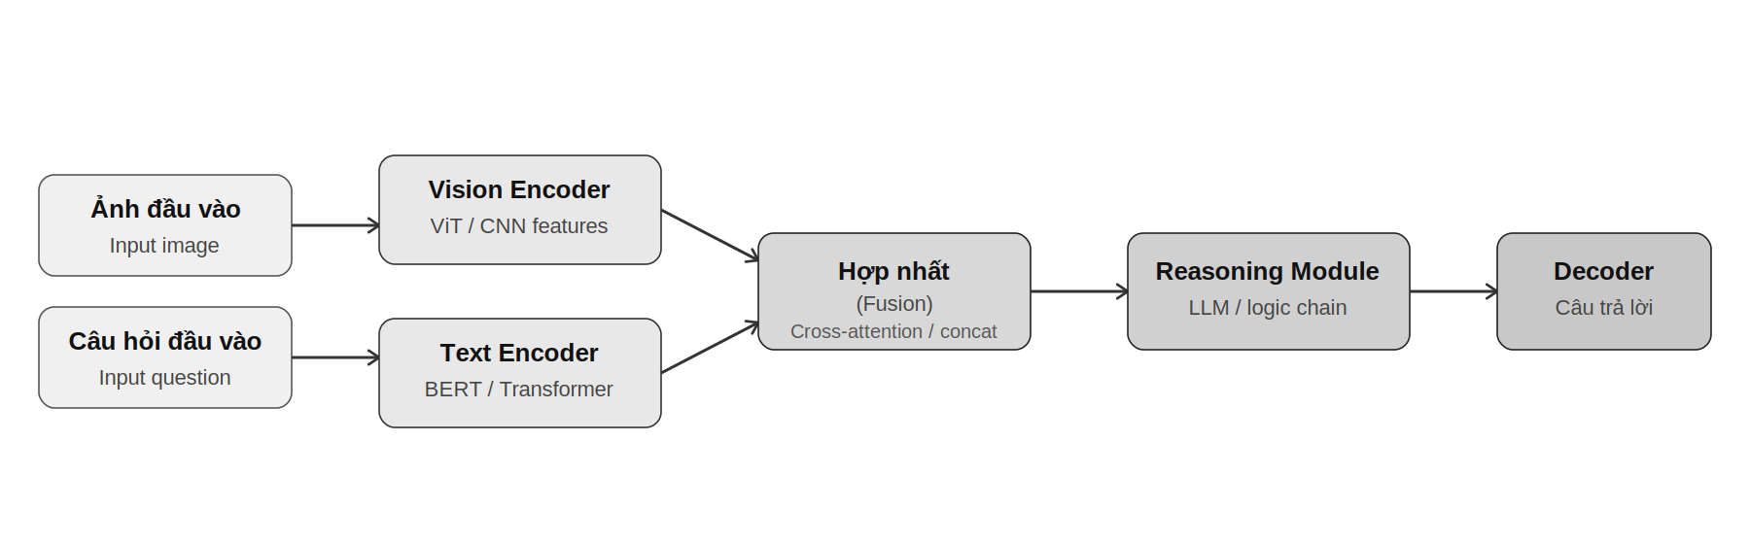

Hướng A

Mô hình A1: Kiến trúc Encoder-Fusion-LSTM
A1 là một hệ thống VQA điển hình sử dụng CNN làm bộ mã hóa hình ảnh và PhoBERT làm bộ mã hóa ngôn ngữ, kết hợp với LSTM để sinh đáp án.

Kiến trúc chi tiết
Vision Encoder (ResNet-50):
- Sử dụng ResNet-50 tiền huấn luyện trên ImageNet, cắt bỏ tầng phân loại cuối cùng.
- Output: Ma trận đặc trưng kích thước $49×512$ (tương ứng 49 vùng không gian - patches).
- Fine-tuning: Chỉ cập nhật trọng số cho 1 tầng cuối cùng.
Text Encoder (PhoBERT-base-v2):
- Sử dụng PhoBERT để xử lý tiếng Việt với kích thước embedding 768, sau đó chiếu (Projection) xuống 512 chiều.
- Fine-tuning: Chỉ cập nhật trọng số cho 2 tầng cuối cùng.
Fusion (Multimodal Encoding):
- Ghép nối trực tiếp 49 token ảnh và $L$ token câu hỏi thành một chuỗi dài $(49\text{ + }L)$.
- Sử dụng một tầng Dense + LayerNorm để tạo ngữ cảnh chung.
Attention Pooling:
- Tính toán trọng số attention cho toàn bộ chuỗi $(49\text{ + }L)$ để tổng hợp thành một vector ngữ cảnh duy nhất (size 512). Vector này đại diện cho toàn bộ thông tin ảnh-câu hỏi.
Decoder (LSTM 2 tầng):
- Cấu hình: Hidden size = 512, Dropout = 0.3.
- Sử dụng vector ngữ cảnh từ bước Pooling để khởi tạo trạng thái ban đầu.
- Huấn luyện: Sử dụng cơ chế Teacher-forcing và hàm mất mát Softmax Cross-Entropy.

Sơ đồ hoạt động mô hình A1
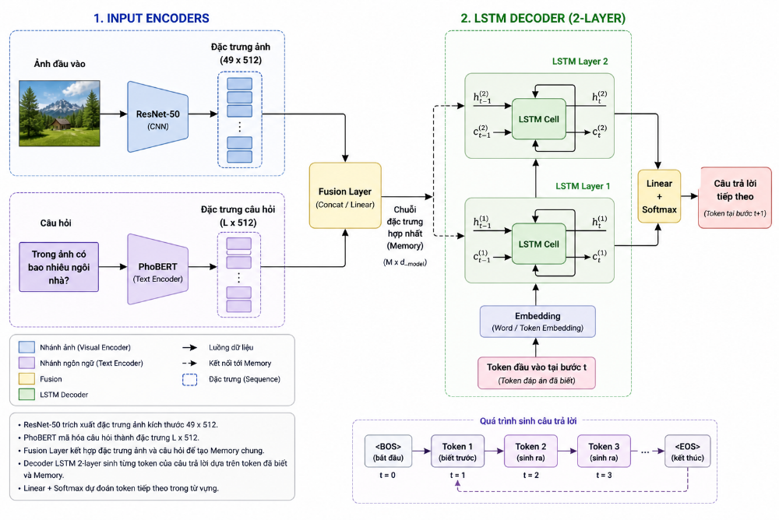

Đánh giá mô hình A1
- Ưu điểm:
  - Cấu trúc đơn giản, nhẹ, dễ cài đặt và huấn luyện.
  - Tận dụng tốt tri thức từ các mô hình tiền huấn luyện mạnh (PhoBERT, ResNet).
- Nhược điểm:
  - Nút thắt cổ chai (Bottleneck): Việc nén toàn bộ thông tin qua Attention Pooling vào một vector duy nhất khiến LSTM dễ mất thông tin chi tiết.
  - Hiệu năng: Khó song song hóa quá trình giải mã (đặc tính của RNN/LSTM).
  - Hạn chế: Kém hiệu quả với các câu trả lời dài hoặc câu hỏi phức tạp yêu cầu so khớp chi tiết giữa từng vùng ảnh và từng từ.

Thông số siêu tham số (Hyperparameters) tổng kết:
Tham số | Giá trị
Embed Size | 512
Hidden Size | 512
Số lớp Decoder | 2
Dropout | 0.3

Mô hình A2: Kiến trúc Encoder-Fusion-Transformer
Mô hình A2 giữ nguyên bộ khung mã hóa của A1 nhưng thay thế bộ giải mã LSTM bằng Transformer Decoder. Sự thay đổi này cho phép mô hình học được các mối quan hệ đa chiều giữa hình ảnh, câu hỏi và các token đáp án một cách hiệu quả hơn.

Kiến trúc chi tiết
- Vision & Text Encoder (Giống A1):
  - Ảnh: ResNet-50 trích xuất $49×512$ đặc trưng không gian.
  - Văn bản: PhoBERT-base-v2 mã hóa câu hỏi, sau đó chiếu xuống không gian 512 chiều.
- Fusion (Hợp nhất):
  - Kết hợp 49 token ảnh và $L$ token câu hỏi thành một chuỗi duy nhất.
  - Sử dụng tầng Dense + LayerNorm để chuẩn hóa dữ liệu trước khi đưa vào Decoder.
  - Output: Một tensor "Memory" chứa thông tin đa modal tổng hợp.
- Transformer Decoder:
  - Cấu hình: 4 lớp (layers), 8 đầu attention (heads), hidden size 512.
  - Cơ chế Self-Attention: Các token đáp án tự tương tác với nhau để hiểu ngữ cảnh của câu đang sinh ra.
  - Cơ chế Cross-Attention: Đây là điểm mạnh nhất, giúp Decoder "nhìn" trực tiếp vào tensor Memory (ảnh + câu hỏi) tại mỗi bước sinh từ, thay vì chỉ dựa vào một vector nén duy nhất như A1.
  - Positional Encoding: Được thêm vào các token đáp án để mô hình hiểu được thứ tự của từ trong câu.

Sơ đồ kiến trúc mô hình A2
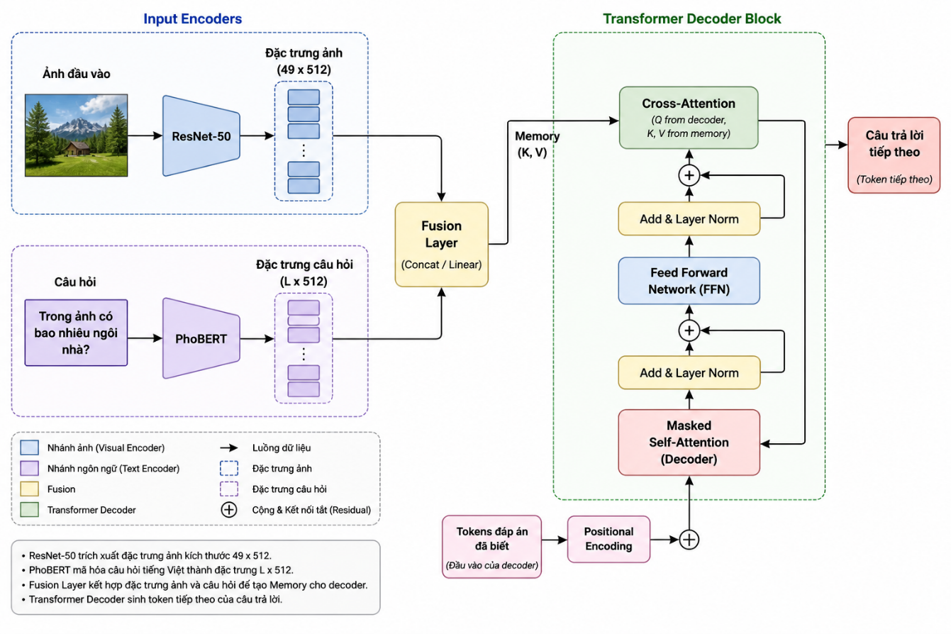

Đánh giá mô hình A2
- Ưu điểm:
  - Tương tác phức tạp: Khả năng Cross-Attention giúp mô hình tập trung vào các vùng ảnh cụ thể liên quan đến từng từ trong đáp án.
  - Song song hóa: Transformer cho phép huấn luyện nhanh hơn trên GPU so với cơ chế tuần tự của LSTM.
  - Tránh mất thông tin: Không bị giới hạn bởi việc nén thông tin vào một vector trạng thái ẩn duy nhất (Hidden State).
- Nhược điểm:
  - Tốn tài nguyên: Yêu cầu bộ nhớ và năng lượng tính toán cao hơn A1 đáng kể.
  - Dễ Overfit: Với các tập dữ liệu nhỏ, kiến trúc Transformer phức tạp dễ dẫn đến hiện tượng học vẹt (overfitting) nếu không có các kỹ thuật điều chỉnh (Regularization) tốt.

Thông số kỹ thuật (Hyperparameters)
Tham số | Giá trị
Embed Size | 512
Hidden Size | 512
Số lớp Decoder | 4
Số đầu Attention (Heads) | 8
Dropout | 0.1

Hướng B

Qwen-VL

Các phiên bản và Thông số kỹ thuật
Qwen2-VL được phát triển với ba kích thước tham số chính để phục vụ các mục đích sử dụng khác nhau:
- Qwen2-VL-2B: Phiên bản nhẹ nhất, phù hợp cho các tác vụ thông thường và thiết bị có tài nguyên hạn chế.
- Qwen2-VL-7B: Phiên bản tầm trung, cân bằng giữa hiệu suất và chi phí tính toán.
- Qwen2-VL-72B: Phiên bản mạnh nhất, được thiết kế cho các tác vụ phức tạp nhất và lý luận chuyên sâu.
- Lưu ý: Tất cả các phiên bản đều sử dụng chung một bộ mã hóa thị giác (ViT) có kích thước khoảng 675 triệu tham số.

Kiến trúc và Công nghệ đột phá
Qwen2-VL giới thiệu hai cải tiến quan trọng giúp tối ưu hóa việc hiểu thế giới đa chiều:
- Naive Dynamic Resolution (Độ phân giải động): Thay vì cố định kích thước ảnh đầu vào, mô hình có thể xử lý hình ảnh ở độ phân giải bất kỳ và tỷ lệ khung hình cực đoan. Hình ảnh được ánh xạ thành một số lượng "visual tokens" linh hoạt, giúp giữ nguyên thông tin chi tiết của ảnh gốc.
- Multimodal Rotary Position Embedding (M-RoPE): Công nghệ này giúp mô hình hợp nhất thông tin vị trí của văn bản (1D), hình ảnh (2D) và video (3D), từ đó nâng cao khả năng mô hình hóa không gian và thời gian.

Các tính năng cốt lõi
- Hiểu hình ảnh và Tài liệu: Nhận diện đối tượng phức tạp, phân tích biểu đồ, sơ đồ và thiết kế bố cục trang web. Đặc biệt mạnh trong các tác vụ OCR (nhận diện chữ viết) và trả lời câu hỏi dựa trên tài liệu (DocVQA).
- Xử lý Video dài: Có khả năng hiểu và phân tích các đoạn video dài hơn 20 phút (thậm chí lên tới hơn 1 giờ ở phiên bản Qwen2.5-VL), hỗ trợ summarize nội dung và xác định thời điểm xảy ra sự kiện cụ thể.
- Khả năng Tác tử (Agentic): Qwen2-VL có thể đóng vai trò là một trợ lý thông minh để điều khiển các thiết bị như điện thoại di động hoặc robot dựa trên hướng dẫn bằng văn bản và môi trường thị giác.
- Hỗ trợ Đa ngôn ngữ: Ngoài tiếng Anh và tiếng Trung, mô hình hỗ trợ hiểu văn bản trong hình ảnh cho hơn 27 ngôn ngữ bổ sung, bao gồm tiếng Việt, tiếng Nhật, tiếng Hàn, tiếng Ả Rập và các ngôn ngữ châu Âu.

Mô hình B1: Kiến trúc Zero-shot dựa trên Qwen2-VL-2B
Mô hình B1 đại diện cho hướng tiếp cận Zero-shot VQA, sử dụng sức mạnh của các mô hình đa phương thức lớn đã được huấn luyện trước (Pre-trained) và tinh chỉnh theo chỉ dẫn (Instruction-tuned). Điểm khác biệt cốt lõi là B1 không cần huấn luyện lại trên tập dữ liệu cụ thể mà vẫn có thể đưa ra đáp án dựa trên tri thức sẵn có.

Kiến trúc hệ thống
Kiến trúc của Qwen2-VL-2B (nền tảng của B1) là sự kết hợp giữa một bộ mã hóa hình ảnh mạnh mẽ và một mô hình ngôn ngữ lớn (LLM) theo dạng Decoder-only.
- Vision Encoder (ViT - Vision Transformer):
  - Sử dụng cơ chế Dynamic Resolution (Độ phân giải động): Ảnh không cần resize cố định mà được chia thành các patch 14×14 dựa trên kích thước gốc.
  - Cấu hình: 24 lớp Transformer với embedding 1024 chiều.
  - Giới hạn tối đa 16.384 tokens hình ảnh để đảm bảo hiệu suất tính toán.
- Language Model (LLM - Qwen2-1.5B):
  - Đây là một Transformer chỉ có phần Decoder với 1.5 tỷ tham số.
  - Đã được tinh chỉnh (Instruction-tuned) để hiểu các yêu cầu phức tạp từ người dùng.
- Cơ chế Fusion (Hợp nhất):
  - Kỹ thuật: Prepended Embeddings.
  - Các token hình ảnh được bao bọc bởi các thẻ đặc biệt <|vision_start|> và <|vision_end|>, sau đó đặt trực tiếp vào trước chuỗi token của câu hỏi.
  - Không có lớp Fusion riêng biệt: Việc kết hợp thông tin đa phương thức diễn ra trực tiếp bên trong các tầng Self-attention của mô hình ngôn ngữ.

Chiến lược xử lý tiếng Việt: Mô hình được sử dụng trực tiếp với ngôn ngữ tiếng Việt mà không qua bước dịch trung gian. Nhờ khả năng đa ngôn ngữ và nhận diện văn bản (OCR) mạnh mẽ, mô hình có thể hiểu các câu hỏi tiếng Việt và trích xuất thông tin trực tiếp từ hình ảnh (ví dụ: nhận diện kênh "VTV4" hay dòng chữ "Stanley").
Cơ chế Prompting: Sử dụng apply_chat_template để đặt vị trí token hình ảnh một cách chính xác trong chuỗi văn bản. Prompt được thiết kế tối giản, chỉ bao gồm câu hỏi để mô hình sinh ra câu trả lời ngắn gọn, phù hợp với định dạng bài toán VQA.

Thông số kỹ thuật tổng quát
Thành phần | Đặc điểm chi tiết
Tổng tham số | ~ 2 tỷ (2B)
Cơ chế ảnh | Dynamic Resolution Patching
ViT Layers | 24 lớp
LLM Base | Qwen2-1.5B (Decoder-only)
Chế độ hoạt động | Zero-shot (Không tinh chỉnh lại)

Đánh giá
- - Ưu điểm:
  - Nhận diện mạnh mẽ: Khả năng hiểu vật thể, văn bản trong ảnh và các mối quan hệ không gian cực tốt nhờ được huấn luyện trên tập dữ liệu khổng lồ.
  - Linh hoạt: Xử lý được ảnh với nhiều tỉ lệ khung hình khác nhau mà không làm biến dạng hình ảnh.
  - Tri thức rộng: Có khả năng suy luận logic và trả lời các câu hỏi phức tạp vượt xa các mô hình nhỏ như A1 hay A2.
- Nhược điểm:
  - Kém chuyên biệt: Do không được fine-tune trên dữ liệu cụ thể, mô hình có thể trả lời theo phong cách chung chung hoặc không tuân thủ đúng định dạng mà một nhiệm vụ VQA cụ thể yêu cầu.
  - Tài nguyên: Mặc dù chỉ 2B tham số nhưng vẫn yêu cầu bộ nhớ VRAM lớn hơn đáng kể so với các kiến trúc truyền thống để xử lý lượng token ảnh động.

Mô hình B2: Kiến trúc Finetuning dựa trên Qwen2-VL-2B
B2 là mô hình tinh chỉnh dựa trên nền tảng Qwen2-VL-2B. Khác với chế độ zero-shot của B1, B2 trải qua quá trình huấn luyện có giám sát (Supervised Fine-Tuning - SFT) trên bộ dữ liệu câu hỏi - trả lời hình ảnh tiếng Việt (OpenViVQA) để tối ưu hóa khả năng phản hồi theo ngữ cảnh cụ thể.

Kiến trúc
B2 duy trì kiến trúc cơ bản của Qwen2-VL-2B nhưng tích hợp thêm các lớp thích nghi tham số hiệu quả:
- Vision Encoder & LLM: Giống B1, sử dụng Vision Transformer (ViT) với cơ chế phân giải động và mô hình ngôn ngữ Qwen2-1.5B (chỉ-decoder).
- Kỹ thuật LoRA (Low-Rank Adaptation): Thay vì huấn luyện toàn bộ tham số, B2 sử dụng LoRA để cập nhật các ma trận trọng số trong các tầng chú ý và mạng nơ-ron truyền thẳng (q_proj, k_proj, v_proj, up_proj, v.v.). Điều này giúp mô hình học được kiến thức mới từ tập OpenViVQA mà không làm mất đi tri thức tổng quát ban đầu.
- Định lượng 4-bit (NF4): Mô hình được tải ở chế độ định lượng 4-bit để giảm bộ nhớ VRAM, cho phép thực hiện tinh chỉnh trên các thiết bị có tài nguyên hạn chế như GPU đơn.

Chiến lược xử lý & Huấn luyện
- Xử lý tiếng Việt trực tiếp: B2 không sử dụng bước dịch trung gian. Văn bản tiếng Việt từ OpenViVQA được đọc bằng bảng mã utf-8 và đưa trực tiếp vào Tokenizer đa ngôn ngữ của Qwen2.
- Mục tiêu SFT: Huấn luyện bằng hàm mất mát Cross-entropy theo định dạng hội thoại. Các token thuộc câu hỏi được gán nhãn -100 để mô hình chỉ tập trung học cách sinh ra câu trả lời chính xác.
- Cơ chế Fusion: Thực hiện qua Self-attention của LLM, nơi các token ảnh và văn bản tương tác trực tiếp với nhau trong cùng một không gian vector.

Siêu tham số cấu hình
Thành phần | Thông số chi tiết
LoRa Config | r =16, alpha=32, dropout=0.05
Learning Rate | 2e-4 (Cosine scheduler)
Batch Size | 1 (Gradient Accumulation Steps = 16)
Max Steps | 1500 steps
Precision | fp16 (Mixed precision)
Dừng sớm | EarlyStopping (Patience = 2)

Đầu ra & Đánh giá
- Đầu ra: B2 sinh câu trả lời dựa trên sự kết hợp giữa tri thức nền tảng của Qwen2-VL và dữ liệu đặc thù của OpenViVQA.
- Ưu điểm: Khắc phục nhược điểm "chung chung" của B1. B2 hiểu rõ định dạng và phong cách trả lời của người Việt, đạt độ chính xác cao hơn trên các metric như VQA-Accuracy, BLEU, và ROUGE.
- Nhược điểm: Quá trình huấn luyện tốn thời gian hơn so với việc dùng sẵn mô hình, và có rủi ro Overfitting nếu số bước huấn luyện quá lớn trên tập dữ liệu nhỏ.

Bảng so sánh (A1/A2 vs B1/B2)
Đặc điểm | A1 | A2 | B1 (Qwen2-VL-2B) | B2 (Qwen2-VL-2B ft)
Backbone ảnh | ResNet-50 (fix trừ lớp cuối) | ResNet-50 (fix trừ lớp cuối) | Vision Transformer (ViT-24, 1024d) | Vision Transformer (như B1)
Backbone văn bản | PhoBERT-base-v2 | PhoBERT-base-v2 | N/A (embedding gắn sẵn) | N/A
Fusion | Concat đặc trưng, pooling | Concat đặc trưng | Prepended tokens + self-attention | Giống B1
Decoder (tạo ra) | LSTM 2 lớp (hidden512) | Transformer 4 lớp (8 heads) | Transformer decoder gốc Qwen (decoder-only) | Như B1
Attention | Attention pooling | Multi-head cross-attention | Self-attention toàn bộ (đã bao gồm) | Tương tự B1
Số tham số | ~ (không rõ, order vài tr chục triệu) | tương đương A1 | ~2 tỉ | ~2 tỉ
Ứng dụng | Mô hình nhẹ, không yêu cầu đồ họa nặng | Mô hình cải tiến A1 | LVLM rất lớn, inference chậm | LVLM fine-tune, nặng
Ưu điểm | Huấn luyện nhanh, dễ hiểu | Khả năng mô hình hóa tốt hơn | Hiểu hình ảnh đa dạng (được pre-train) | Độ chính xác cao sau finetune
Nhược điểm | Giới hạn ngữ cảnh (pooling) | Tốn tài nguyên, phức tạp | Phụ thuộc sức mạnh đã có, tốn VRAM, không tinh chỉnh | Cần huấn luyện nhiều, dễ nhiễu reward

HUẤN LUYỆN VÀ ĐÁNH GIÁ

A1 và A2
- Hàm mất mát (Loss Function): Sử dụng Cross-Entropy Loss với nhãn được dịch chuyển (Label Smoothing không được chỉ định rõ nhưng có sử dụng ignore_index=0 cho padding).
$$L\text{= -}\sum_{i\text{=}1}^{V}{y_{i}log\left({\hat{y}}_{i}\right)}$$
- Kết quả huấn luyện (10 Epochs):
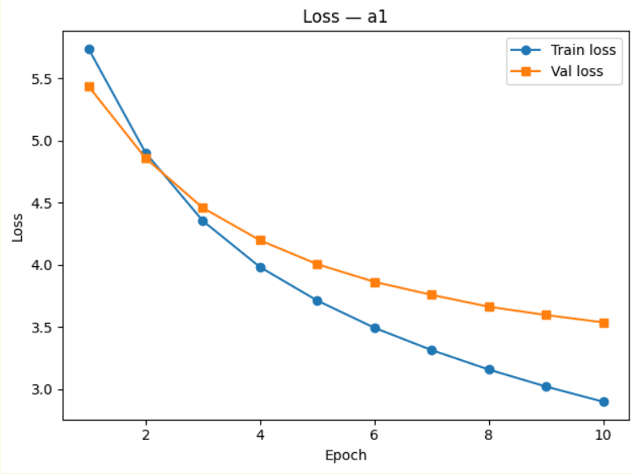
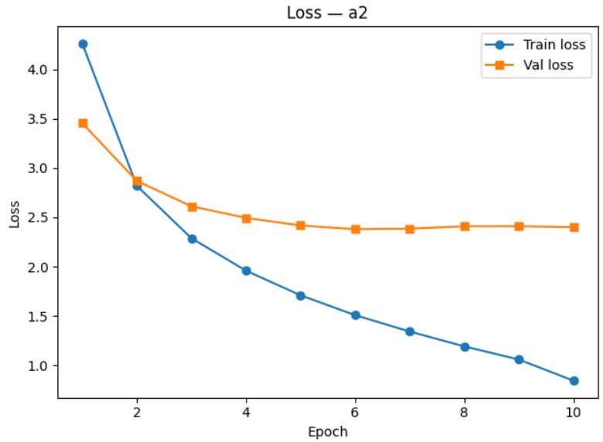

- Mô hình A1: Val Loss thấp nhất đạt 3.5381.
- Mô hình A2: Val Loss thấp nhất đạt 2.3791.
Nhận xét: Mô hình A2 (Transformer decoder) hội tụ nhanh hơn và đạt val loss thấp hơn đáng kể so với A1 (LSTM decoder) - 2.4 so với 3.55 sau 10 epoch - cho thấy ưu thế của cơ chế self-attention toàn cục trong việc mô hình hóa phụ thuộc xa giữa các token câu trả lời. Tuy nhiên, từ epoch 5 trở đi, A2 xuất hiện hiện tượng overfit rõ rệt khi train loss tiếp tục giảm xuống 0.85 trong khi val loss đứng yên ở 2.4, tạo ra khoảng cách lên đến 1.55. Ngược lại, A1 duy trì khoảng cách train/val ổn định (~0.6) suốt quá trình huấn luyện, cho thấy LSTM có khả năng tổng quát hóa tốt hơn dù tốc độ học chậm hơn. Điều này gợi ý rằng A2 cần kết hợp thêm các kỹ thuật regularization như dropout hoặc early stopping để phát huy tối đa hiệu quả.

Metrics của cả 4 model
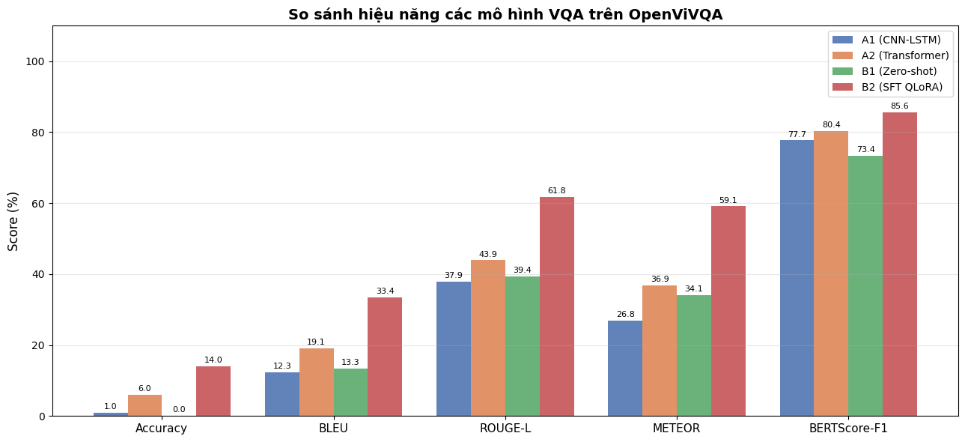

Nhận xét và phân tích kết quả
Kết quả thực nghiệm cho thấy sự khác biệt rõ rệt giữa các nhóm mô hình truyền thống (A1, A2) và mô hình đa phương thức lớn (B1, B2).
Trước hết, mô hình B2 (SFT QLoRA) đạt hiệu năng cao nhất trên toàn bộ các độ đo, với Accuracy = 14.0%, BLEU = 33.4%, ROUGE-L = 61.8%, METEOR = 59.1% và BERTScore-F1 = 85.6%. Điều này khẳng định rằng việc fine-tune mô hình đa phương thức lớn trên dữ liệu tiếng Việt giúp cải thiện đáng kể cả về độ chính xác tuyệt đối (exact match) lẫn độ tương đồng ngữ nghĩa. Đặc biệt, sự cải thiện mạnh ở ROUGE-L và BERTScore cho thấy mô hình học được cấu trúc câu và ý nghĩa câu trả lời tốt hơn, không chỉ đơn thuần ghi nhớ.
So sánh giữa hai mô hình truyền thống, A2 (Transformer) vượt trội hơn một cách nhất quán A1 (CNN-LSTM) trên tất cả các metric. Cụ thể, Accuracy tăng từ 1.0% lên 6.0%, BLEU từ 12.3 lên 19.1, và ROUGE-L từ 37.9 lên 43.9. Kết quả này phù hợp với lý thuyết khi Transformer có khả năng nắm bắt quan hệ dài hạn tốt hơn LSTM, đồng thời cơ chế attention giúp mô hình liên kết tốt hơn giữa câu hỏi và đặc trưng ảnh.
Một điểm đáng chú ý là mô hình B1 (Zero-shot) có Accuracy = 0.0%, nhưng lại đạt các chỉ số ngữ nghĩa tương đối cao như ROUGE-L = 39.4 và BERTScore-F1 = 73.4. Hiện tượng này không phải do mô hình “không học được”, mà xuất phát từ bản chất của metric Accuracy (exact match). Cụ thể:
- Mô hình zero-shot thường sinh câu trả lời bằng tiếng Anh hoặc
- Sinh câu trả lời dài hơn / khác format so với ground-truth tiếng Việt
Do đó, dù nội dung có thể đúng hoặc gần đúng về mặt ngữ nghĩa, kết quả vẫn bị tính là sai hoàn toàn theo exact match. Điều này được phản ánh qua việc BERTScore và ROUGE-L vẫn ở mức khá cao.
Hiện tượng trên cho thấy:
- Accuracy không đủ để đánh giá mô hình VQA, đặc biệt trong bối cảnh đa ngôn ngữ
- Các metric dựa trên ngữ nghĩa như BERTScore và ROUGE-L cung cấp góc nhìn toàn diện hơn
Ngoài ra, khoảng cách lớn giữa B1 và B2 (Accuracy: 0.0% -> 14.0%, ROUGE-L: 39.4% -> 61.8%) nhấn mạnh vai trò quan trọng của fine-tuning theo miền dữ liệu và ngôn ngữ. Mô hình pretrained dù mạnh vẫn không thể đạt hiệu quả cao nếu không được điều chỉnh phù hợp với dữ liệu tiếng Việt và đặc thù bài toán VQA.
Cuối cùng, giá trị Accuracy = 1.0% của A1 tuy rất thấp nhưng vẫn mang ý nghĩa nhất định. Điều này cho thấy mô hình LSTM vẫn có khả năng dự đoán đúng trong một số trường hợp đơn giản như câu hỏi yes/no hoặc đếm số lượng nhỏ. Tuy nhiên, hiệu năng tổng thể thấp phản ánh hạn chế của kiến trúc này trong việc xử lý các quan hệ phức tạp giữa ảnh và ngôn ngữ.

CÁC GIẢI PHÁP NÂNG CAO CHẤT LƯỢNG MÔ HÌNH

Reinforcement Learning

Cơ sở lý thuyết
Reinforcement Learning (RL) là phương pháp huấn luyện trong đó mô hình (agent) học cách đưa ra hành động tối ưu thông qua tín hiệu phần thưởng (reward) từ môi trường, thay vì học trực tiếp từ dữ liệu gán nhãn như trong Supervised Fine-Tuning (SFT). Trong bối cảnh mô hình ngôn ngữ lớn, RL thường được triển khai dưới dạng Reinforcement Learning from Human Feedback (RLHF).
Pipeline RLHF tiêu chuẩn bao gồm ba giai đoạn chính:
  - Supervised Fine-Tuning (SFT): Huấn luyện mô hình ban đầu trên dữ liệu có nhãn để tạo policy khởi điểm.
  - Reward Model (RM): Huấn luyện mô hình đánh giá dựa trên dữ liệu preference (so sánh câu trả lời tốt/xấu).
  - Policy Optimization: Tối ưu policy bằng thuật toán như PPO, với ràng buộc không lệch quá xa mô hình ban đầu:
$$max\underset{π}{⁡}E$$
Trong đó:
    - $r(x,y)$: reward từ reward model
    - $π_{ref}$: mô hình tham chiếu (thường là SFT)
    - $β$: hệ số điều chỉnh độ lệch
Tuy nhiên, RLHF truyền thống có nhược điểm lớn:
- Cần huấn luyện và lưu trữ nhiều mô hình (policy, reference, reward, value)
- Tốn tài nguyên GPU và khó ổn định trong huấn luyện
Để khắc phục, phương pháp Direct Preference Optimization (DPO) được đề xuất, giúp loại bỏ hoàn toàn reward model. DPO chứng minh rằng bài toán RLHF có thể chuyển thành một hàm mất mát trực tiếp trên dữ liệu preference:
$$L_{DPO}\text{=-}E\left[log⁡σ\left(β⋅log⁡\frac{π_{θ}(y_{w}\text{|}x)}{π_{ref}(y_{w}\text{|}x)}\text{-}β⋅log⁡\frac{π_{θ}(y_{l}\text{|}x)}{π_{ref}(y_{l}\text{|}x)}\right)\right]$$
Trong đó:
- $y_{w}$: câu trả lời được chọn (chosen)
- $y_{l}$: câu trả lời bị loại (rejected)
- $π_{θ}$: mô hình đang huấn luyện
- $π_{ref}$: mô hình tham chiếu (cố định)
- $β$: hệ số kiểm soát độ lệch (thường = 0.1)
Ý nghĩa: DPO trực tiếp tối ưu để mô hình gán xác suất cao hơn cho câu trả lời tốt so với câu trả lời kém, mà không cần học một hàm reward trung gian.

Cấu trúc pipeline áp dụng trong hệ VQA
Trong hệ thống VQA tiếng Việt, phương pháp Direct Preference Optimization (DPO) được áp dụng nhằm tinh chỉnh mô hình theo hướng sinh câu trả lời phù hợp hơn với ground-truth. Pipeline gồm hai giai đoạn chính:
Giai đoạn 1: Supervised Fine-Tuning (B2_SFT)
Mô hình nền Qwen2-VL-2B-Instruct được fine-tune trên 30.833 cặp Question–Answer từ tập train OpenViVQA bằng HuggingFace Trainer.
Các kỹ thuật tối ưu được sử dụng:
- LoRA với số tham số trainable khoảng 1.64% tổng số tham số
- Mixed Precision (fp16) nhằm tối ưu bộ nhớ GPU
Kết quả thu được là mô hình B2_SFT, dùng làm mô hình khởi điểm cho bước tối ưu preference.

Giai đoạn 2: Direct Preference Optimization (B2_DPO)
Mô hình B2_SFT được tiếp tục tinh chỉnh bằng DPO thông qua ba bước:
Bước 1: Xây dựng dữ liệu preference
- Chọn ngẫu nhiên 200 mẫu từ tập validation (seed = 42)
- Sử dụng B2_SFT sinh câu trả lời bằng:
  - Greedy decoding
  - max_new_tokens = 30
Gán nhãn:
- Chosen (y_w): ground-truth từ dataset
- Rejected (y_l): output sinh bởi B2_SFT
Tiền xử lý:
- Loại bỏ cặp trùng (chosen == rejected)
- Loại bỏ câu rỗng
Sau xử lý, thu được 190 cặp preference hợp lệ.

Bước 2: Chuẩn bị mô hình
- Giải phóng bộ nhớ GPU
- Load lại B2_SFT với:
  - 4-bit quantization (NF4)
  - Double quantization (BitsAndBytes)
Gắn thêm LoRA adapter mới:
- r = 8
- alpha = 16
- dropout = 0.05
LoRA được áp dụng lên:
- Attention layers
- Feed-forward layers

Bước 3: Huấn luyện DPO
Huấn luyện bằng DPOTrainer từ thư viện TRL.
Cấu hình:
- loss_type = sigmoid
- learning_rate = 5e-6
- beta = 0.05
- max_prompt_length = 512
- max_length = 600
Mô hình tham chiếu:
- π_ref = B2_SFT (giữ cố định trong toàn bộ quá trình huấn luyện)

Vai trò của DPO trong bài toán VQA
Việc áp dụng DPO trong VQA mang lại các lợi ích quan trọng:
- Cải thiện độ chính xác ngữ nghĩa: mô hình học phân biệt câu trả lời đúng/sai thay vì chỉ bắt chước
- Giảm hiện tượng hallucination: do bị penalize khi sinh câu trả lời không khớp ground-truth
- Tối ưu trực tiếp theo preference: phù hợp với bài toán QA hơn so với loss token-level
- Tiết kiệm tài nguyên: không cần reward model và PPO
So với RLHF truyền thống, DPO:
- Đơn giản hơn về kiến trúc
- Ổn định hơn khi huấn luyện
- Phù hợp với môi trường tài nguyên hạn chế (GPU thấp)
Để đánh giá mức độ cải thiện (hoặc suy giảm) mà DPO mang lại, nhóm đã thực hiện một lần chạy thực nghiệm độc lập so sánh trực tiếp giữa B2_SFT và B2_DPO trên cùng tập kiểm thử. Lần chạy này tách biệt hoàn toàn với các kết quả ở Chương 3 và chỉ nhằm mục đích đo lường tác động riêng của bước tối ưu preference. Do đó, số liệu B2_SFT trong bảng dưới đây có thể khác so với kết quả đã báo cáo ở Chương 3 vì được tái huấn luyện từ đầu với cấu hình kiểm soát (controlled run), không dùng checkpoint tốt nhất từ trước.

Kết quả và đánh giá

Bảng kết quả
Metric | B2_SFT | B2_DPO | Δ
Accuracy (%) | 4.0 | 0.0 | ▼ -4.0
BLEU (%) | 11.5 | 6.0 | ▼ -5.5
ROUGE-L (%) | 40.0 | 33.7 | ▼ -6.3
METEOR (%) | 28.4 | 25.2 | ▼
Kết quả cho thấy mô hình B2_DPO suy giảm hiệu năng trên toàn bộ các độ đo so với B2_SFT.
Mức giảm đáng kể nhất:
  - ROUGE-L: giảm 6.3%
  - BLEU: giảm 5.5%
Đặc biệt, Accuracy giảm về 0.0%, cho thấy không có câu trả lời nào khớp chính xác với ground-truth.

Phân tích nguyên nhân
1. Dữ liệu preference chưa đủ chất lượng
Tập preference chỉ gồm 190 cặp và được xây dựng hoàn toàn tự động:
  - chosen = ground-truth
  - rejected = output của chính B2_SFT
Trong nhiều trường hợp, rejected gần đúng về ngữ nghĩa nhưng khác format, khiến tín hiệu preference không đủ mạnh.

2. Overfitting trên tập preference nhỏ
Số lượng dữ liệu nhỏ khiến DPO dễ kéo mô hình lệch khỏi phân phối mà SFT đã học từ 30.833 mẫu.

3. Sử dụng checkpoint cuối
DPO có thể hội tụ nhanh hoặc bắt đầu phân kỳ ở các bước cuối.
Do đó:
  - checkpoint cuối ≠ checkpoint tốt nhất
Việc không lưu best checkpoint có thể làm giảm hiệu năng.

4. Đặc thù bài toán VQA tiếng Việt
Ground-truth trong OpenViVQA thường:
  - ngắn
  - súc tích
  - format cố định
Trong khi đó, DPO có xu hướng điều chỉnh phong cách sinh văn bản, dễ làm output:
  - dài hơn
  - khác format ground-truth
=> bị phạt mạnh bởi exact-match metrics.

Kết luận
Kết quả cho thấy việc áp dụng DPO trong điều kiện:
  - tài nguyên hạn chế
  - tập preference nhỏ
chưa mang lại cải thiện cho bài toán VQA tiếng Việt.

Các hướng cải thiện:
  - tăng số lượng preference pairs
  - dùng dữ liệu preference chất lượng cao hơn (ví dụ: GPT-generated chosen answers)
  - áp dụng early stopping
  - lưu best checkpoint
  - tăng giá trị beta để giảm độ lệch khỏi mô hình SFT

Các kỹ thuật khác

Chain-of-Thought (CoT) Prompting (Chuỗi suy luận)
- Cơ chế: Thay vì yêu cầu mô hình đưa ra đáp án ngay lập tức, kỹ thuật này hướng dẫn mô hình thực hiện các bước suy luận trung gian.
- Cách kích hoạt: Sử dụng các câu lệnh gợi mở như "Hãy quan sát kỹ hình ảnh, liệt kê từng vật thể bạn thấy, sau đó đưa ra kết luận cuối cùng".
- Lợi ích: Giúp mô hình "suy nghĩ" rõ ràng hơn, từ đó tránh được các lỗi logic, đếm sai hoặc nhận diện sai các mối quan hệ không gian.

Data Augmentation (Tăng cường dữ liệu)
Kỹ thuật này nhằm làm phong phú tập dữ liệu đầu vào để cải thiện tính mạnh mẽ (Robustness) của mô hình:
- Tăng cường hình ảnh (Image Augmentation):
  - Cắt ngẫu nhiên (Random Crop): Thay đổi góc nhìn của ảnh.
  - Biến đổi màu sắc (Color Jitter): Thay đổi độ sáng, độ tương phản để mô hình làm quen với nhiều điều kiện ánh sáng.
  - Làm mờ (Gaussian Blur) hoặc xoay ảnh: Giúp mô hình không bị "học vẹt" bối cảnh cố định.
- Viết lại văn bản (Text Paraphrasing):
  - Sử dụng các mô hình ngôn ngữ khác để diễn đạt lại một câu hỏi theo nhiều cách khác nhau (ví dụ: "Ai đang đứng kia?" đổi thành "Người xuất hiện trong ảnh là ai?").

Test-Time Augmentation (TTA)
Đây là kỹ thuật tối ưu hóa ngay tại thời điểm dự đoán (Inference) mà không cần huấn luyện lại mô hình:
- Cơ chế: Khi đưa một bức ảnh vào để dự đoán, hệ thống tự động tạo ra nhiều phiên bản biến thể của bức ảnh đó (ví dụ: 5 phiên bản xoay nhẹ, lật ngang, thu phóng).
- Bỏ phiếu đa số (Majority Voting): Cho mô hình dự đoán trên tất cả các biến thể, sau đó chọn kết quả xuất hiện nhiều nhất làm đáp án cuối cùng.
- Lợi ích: Giúp tăng độ chính xác lên từ 2-5% trên tập dữ liệu kiểm tra nhờ việc giảm thiểu các sai số ngẫu nhiên do góc chụp hoặc nhiễu ảnh mang lại.

